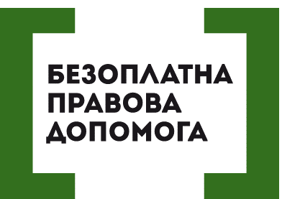

ЧИ ПЛАТИТИ ЗА РОЗБИТУ ПЛЯШКУ У СУПЕРМАРКЕТІ?

Згідно з Цивільним кодексом України, поки продукція не придбана, ризик пошкодження лежить на власникові/ магазинові.
Якщо адміністрація/охорона магазину наполягає на оплаті пошкодженого товару, потрібно вимагати скласти акт про нанесення шкоди та надати факти, які доводять вашу вину.
Вина покупця та обов’язок заплатити за знищений чи пошкоджений товар встановлюється судом. На місці нічого не оплачується, тільки фіксується.
«Якщо адміністрація/ охорона магазину не випускає Вас з приміщення – посилайтесь на Закон України «Про захист прав споживачів», яким забороняється нечесна підприємницька практика та агресивна діяльність (створення враження, що споживач не може залишити приміщення без здійснення оплати та вимога оплати продукції без згоди споживача)», – йдеться у повідомленні.
Коли після всіх аргументів Вас примушують платити за розбитий/ пошкоджений товар і відмовляються скласти акт порушення на місці, потрібно викликати поліцію.
Якщо дотримання право споживача вже було порушено, то пропонують звертатися до Держпродспоживслужби: (044) 364-77-80.
Порушують ваші права? Ви потребуєте допомоги в судах, і не маєте грошей на адвоката - звертайтеся в Богодухівський місцевий центр з надання безоплатної вторинної правової допомоги, який працює з понеділка по п'ятницю з 08-00 до 17-00, за адресою: м. Богодухів, вул. Покровська, 5. тел. (05758) 3-01-82, 3-03-25.
Єдиний телефонний номер системи безоплатної правової допомоги 0-800-213-103 (безкоштовно зі стаціонарних та мобільних телефонів).

